Начальная страница <- Администрирование <- Обмен с сайтом <- Настройка обмена с интернет-магазином

Настройка параметров выгрузки пользовательских справочников
Форма «Настройка выгрузки пользовательских справочников» позволяет определить параметры для выгрузки нужных справочников базы предприятия в «Highload-блоки» сайта.
Кнопкой «Добавить» в верхней таблице из списка справочников конфигурации выбирается нужный справочник, а в нижней таблице отображаются все доступные поля этого справочника.
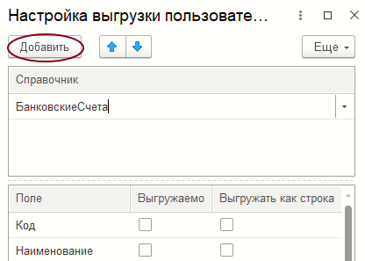Форма «Настройка выгрузки пользовательских справочников»
Чтобы необходимое поле справочника выгружалось, следует задать флаг «Выгружено» в соответствующей строке с названием поля.
Примечание: если значение поля является ссылкой, то для выгрузки наименования ссылочного элемента надо в строке задать флаг «Выгружать как строка», иначе будет выгружен идентификатор данного поля.
Для сохранения заданных настроек следует нажать кнопку «Применить».
Нажатие кнопки «Завершить» обеспечивает выход из настроек выгрузки пользовательских справочников без сохранения сделанных изменений.

